<Institución para quien se desarrolla la aplicación>

**DERCAS - <Nombre del**

**proyecto>**

Elaborado por:

*<Nombre del consultor>*

*<Cargo>*

<Institución o empresa para la que trabaja>

*<Fecha mes y año>*

|  |  |  |
| --- | --- | --- |
| Institución | Versión | Fecha |
| <Nombre de la institución para la cual se desarrolla el software> |  | <Mes y año> |

**Historial de Revisiones**

|  |  |  |  |
| --- | --- | --- | --- |
| **Fecha** | **Versión** | **Descripción** | **Autor** |
| DD/MM/AAAA | XX.XX | Motivo de la realización del documento y cambios realizados | Persona encargada |
|  |  |  |  |
|  |  |  |  |
|  |  |  |  |

|  |  |  |
| --- | --- | --- |
| Institución | Versión | Fecha |
| <Nombre de la institución para la cual se desarrolla el software> |  | <Mes y año> |

**Tabla de Contenidos**

1. Introducción 4
   1. Objetivo general y objetivos especificos 4
   2. Alcance 4
2. Descripción del Problema y Propuesta de Solución 4
   1. Perspectiva y características del problema 4
   2. propuesta de solución 4
      1. esquema general de la solución 4
      2. Políticas institucionales o reglamentarias a considerar. 5
      3. Interacción e integración con otras aplicaciones. 5
      4. Especificaciones y requerimientos técnicos generales 5
3. Descripción de CONTRAPARTE (Participantes en el Proyecto) y ACTORES 5
   1. Resumen de CONTRAPARTE 6
   2. Resumen de ACTORES 6
   3. Perfil de la contraparte 6

- Para cada uno de las contrapartes, se debe llenar el siguiente cuadro 6

* + 1. <Nombre de la contraparte> 6
  1. Perfiles de los actores 6

- Para cada uno de los tipos de actores, se debe llenar el siguiente cuadro 6

* + 1. <Nombre del tipo de actor> 7

1. Características Generales y Específicas de la Solución 7
   1. Descripción de los procesos 7
   2. Diagrama general del flujo de los procesos 7
2. Precedencia y Prioridad 8
3. Requisitos de Documentación 8
   1. Manual de Usuario 8
   2. Ayuda en Línea 9
   3. Documentación de la base de datos 9
   4. Guías de Instalación, Configuración, y Fichero Léame 9
4. Modelado UML 9
   1. Casos de Uso 9
   2. Diagramas de actividades 11
   3. Diagramas de clases 11
5. Anexos 11
   1. Definiciones, Acrónimos, y Abreviaciones 11

|  |  |  |
| --- | --- | --- |
| Institución | Versión | Fecha |
| <Nombre de la institución para la cual se desarrolla el software> |  | <Mes y año> |

# DERCAS - <NOMBRE DEL PROYECTO>

# INTRODUCCIÓN

[Breve descripción del propósito del presente documento, como puede ser servir de soporte a la especificación de las características software y de los atributos de las mismas, por ejemplo. También reflejar si el sistema que se modela está dividido en otros subsistemas o bien el propósito general de la empresa]

## OBJETIVO GENERAL Y OBJETIVOS ESPECIFICOS

## ALCANCE

[Definición del alcance del presente documento, es decir, todo ámbito del que recoge características o detalles]

# DESCRIPCIÓN DEL PROBLEMA Y PROPUESTA DE SOLUCIÓN

## PERSPECTIVA Y CARACTERÍSTICAS DEL PROBLEMA

[Cada una de las sentencias que define a cada uno de los problemas]

-¿Cuáles son los problemas?

-¿A quiénes afecta? Personas y áreas de responsabilidad

-¿Qué ventajas obtendrá la empresa al implantar el sistema?

-¿Qué ventajas obtendrán los usuarios del sistema al implantar el sistema?

-¿Quiénes son los que ingresarán los datos?

-¿Quiénes intervienen en el procesamiento de los datos?

-¿Quiénes usan la información para tomar decisiones?

-¿Cuál es el impacto asociado? Ej.: mejorar las decisiones, bajar los gastos, agilizar tiempos, etc.

## PROPUESTA DE SOLUCIÓN

* ¿Para quién es el sistema? (Áreas y personas)
* ¿Quiénes usan el sistema?
* ¿Cuál es el nombre del producto?

-¿Para qué se va a usar el sistema?

-¿Existe algún sistema similar que estén utilizando?

-¿Cuáles serían los atributos relevantes? (Ej.: rapidez, sencillez, etc.)

## ESQUEMA GENERAL DE LA SOLUCIÓN

* + - * Mapa

Ejemplo:

|  |  |  |
| --- | --- | --- |
| Institución | Versión | Fecha |
| <Nombre de la institución para la cual se desarrolla el software> |  | <Mes y año> |

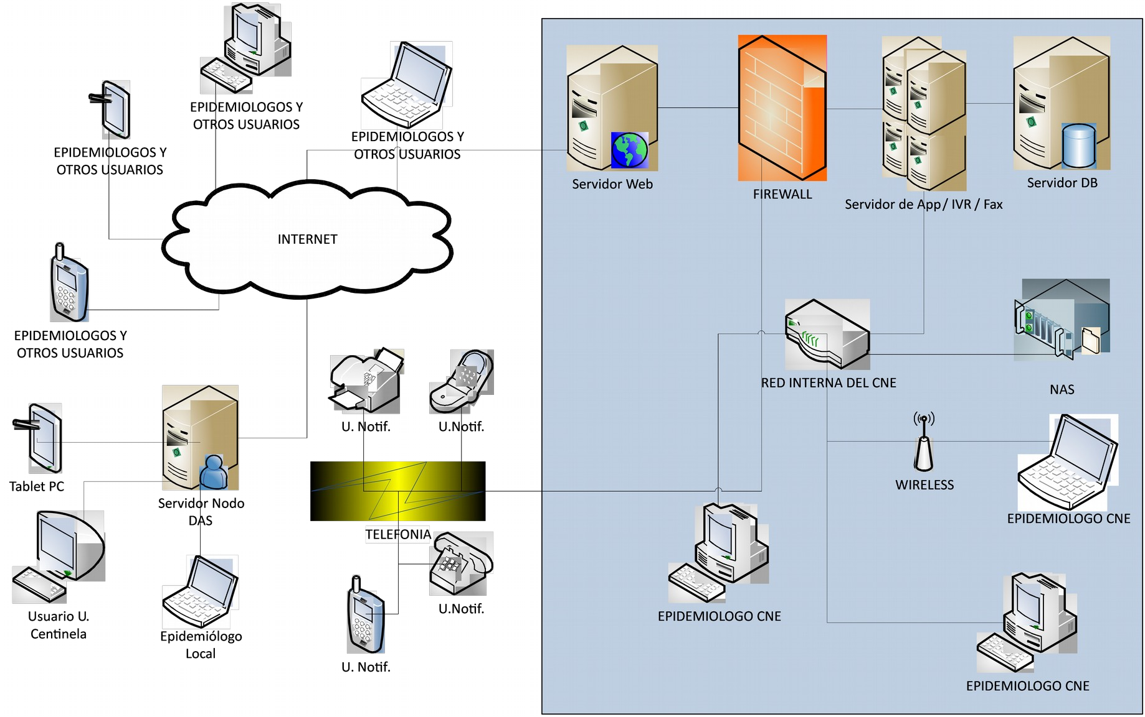

## POLÍTICAS INSTITUCIONALES O REGLAMENTARIAS A CONSIDERAR.

* + - * Si se tienen estas políticas

## INTERACCIÓN E INTEGRACIÓN CON OTRAS APLICACIONES.

¿Cómo se va a integrar, que tecnología se va a usar?

## ESPECIFICACIONES Y REQUERIMIENTOS TÉCNICOS GENERALES

* + - * Arquitectura. Eje: cliente – servidor, móviles, de escritorio
      * Lenguaje de programación a usar, con sus respectivos framework o librerías si las usa
      * Que motor de bases de datos usaría el sistema
      * Requisitos mínimos de los equipos

# DESCRIPCIÓN DE CONTRAPARTE (PARTICIPANTES EN EL PROYECTO) Y ACTORES

Para proveer de una forma efectiva productos y servicios que se ajusten a las necesidades de los usuarios, es necesario identificar e involucrar a todos los participantes en el proyecto como parte del proceso de modelado de requerimientos. También es necesario identificar a los usuarios del sistema y asegurarse de que el conjunto de participantes en el proyecto los representa adecuadamente. Esta sección muestra un perfil de los participantes y de los usuarios involucrados en el proyecto, así como los problemas más importantes que éstos perciben para enfocar la solución propuesta hacia ellos.

|  |  |  |
| --- | --- | --- |
| Institución | Versión | Fecha |
| <Nombre de la institución para la cual se desarrolla el software> |  | <Mes y año> |

## RESUMEN DE CONTRAPARTE

- Como mínimo se debe tener una contraparte informática y un profesional en el área especifica

|  |  |  |
| --- | --- | --- |
| **Nombre** | **Descripción** | **Responsabilidades** |
| Nombre completo de la persona | Quien es la persona y porqué se seleccionó | Seguimiento del desarrollo del proyecto. Aprueba requisitos y funcionalidades Realizar pruebas de funcionalidad del sistema |

## RESUMEN DE ACTORES

|  |  |  |
| --- | --- | --- |
| **Tipo de actor** | **Descripción** | **Contraparte** |
| Nombre del tipo de actor Ejemplo: Administrador | [Descripción de responsabilidades del tipo de actor]  Ejemplo:  Encargado de crear y administrar usuarios. | Nombre de la persona a quien se reporta |
| [Nombre de otro  tipo de actor del sistema] | [Descripción de responsabilidades del  tipo de actor] | XXX XXX |

-¿Quiénes serían los usuarios del sistema y cuáles son sus actividades (describa las mismas)?

## PERFIL DE LA CONTRAPARTE

1. Para cada uno de las contrapartes, se debe llenar el siguiente cuadro

***4.1.1*** ***<NOMBRE DE LA CONTRAPARTE>***

|  |  |
| --- | --- |
| **Descripción** | *Representante Global de la Empresa Deportes LSI 03.* |
| **Tipo o cargo** | *Experto de Sistemas.* |
| **Responsabilidad es** | *En que actividades tendrá participación* |
| **Comentarios** | *Ninguno* |

## 4.2 PERFILES DE LOS ACTORES

1. Para cada uno de los tipos de actores, se debe llenar el siguiente cuadro

***5.1.1*** ***<NOMBRE DEL TIPO DE ACTOR>***

|  |  |
| --- | --- |
| **Descripción** |  |
| **Tipo o cargo** |  |
| **Responsabilidad es** |  |

|  |  |  |
| --- | --- | --- |
| Institución | Versión | Fecha |
| <Nombre de la institución para la cual se desarrolla el software> |  | <Mes y año> |

|  |  |
| --- | --- |
| **Grado de participación** | [Alta, Media o Baja] |
| **Comentarios** |  |
| **Contraparte** | Nombre de la persona a quien se reporta |

- Las personas que van a usar el sistema ¿Qué responsabilidades tienen? ¿En qué área se desempeñan?

-Las personas que van a utilizar el sistema, van a ingresar datos, van a definir reglas para el funcionamiento o van a ver el resultado final?

# CARACTERÍSTICAS GENERALES Y ESPECÍFICAS DE LA SOLUCIÓN

## DESCRIPCIÓN DE LOS PROCESOS

* Para cada uno de los procesos se debe llenar estos campos
* Descripción narrativa paso a paso lo que hace el sistema
  + 1. ***FICHA TÉCNICA***

|  |  |
| --- | --- |
| Nombre del proceso |  |
| Descripción |  |
| Actores |  |
| Documentos de entrada | Instrumentos |
| Documentos de salida | Reportes |
| Alcance | Niveles: Regional, País, Local, establecimiento |
| Especificación funcional | * Lógica del negocio * Listado variables * Validaciones necesarias |

## DIAGRAMA GENERAL DEL FLUJO DE LOS PROCESOS

- No es un diagrama por cada uno de los procesos, solo es un diagrama en donde se refleja el orden en que se llevan los procesos

*EJEMPLO:*

|  |  |  |
| --- | --- | --- |
| Institución | Versión | Fecha |
| <Nombre de la institución para la cual se desarrolla el software> |  | <Mes y año> |

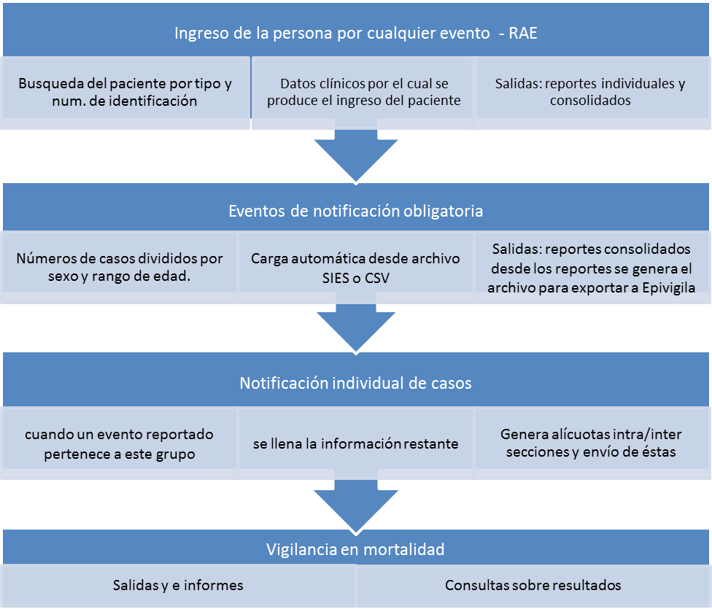

# PRECEDENCIA Y PRIORIDAD

* Se definirá el orden de prioridades en el que se desarrollaran los módulos o secciones del software.
* ¿Qué cosas tiene uno que tener antes para poder realizar la operación?*

# REQUISITOS DE DOCUMENTACIÓN

## MANUAL DE USUARIO

-¿Desea contar con un Manual para el Usuario?*

## AYUDA EN LÍNEA

* Poder descargar el manual en PDF
* Manual online con links interactivos

|  |  |  |
| --- | --- | --- |
| Institución | Versión | Fecha |
| <Nombre de la institución para la cual se desarrolla el software> |  | <Mes y año> |

## DOCUMENTACIÓN DE LA BASE DE DATOS

* + 1. ***DIAGRAMA ENTIDAD – RELACIÓN***
    2. ***DICCIONARIO DE DATOS***

## GUÍAS DE INSTALACIÓN, CONFIGURACIÓN, Y FICHERO LÉAME

-¿Desea contar con Guías de Instalación, Configuración, y Fichero Léame?*

# MODELADO UML

## CASOS DE USO

Para cada uno de los casos de uso se debe presentar los dos siguientes ítems.

* + 1. ***DIAGRAMA***

***EJEMPLO:***

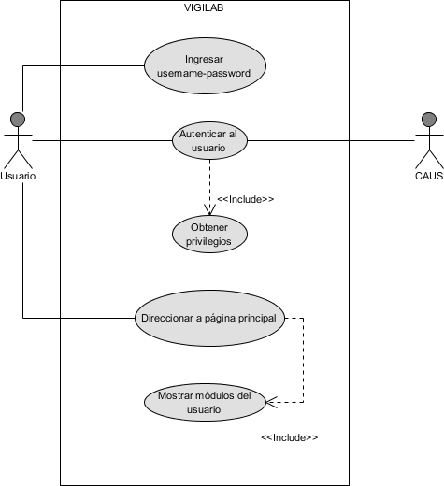

|  |  |  |
| --- | --- | --- |
| Institución | Versión | Fecha |
| <Nombre de la institución para la cual se desarrolla el software> |  | <Mes y año> |

* + 1. Narrativo

|  |  |
| --- | --- |
| CASO DE USO | |
| Iniciar sesión en el sistema | |
| Actor(es)  primario(s) |  |
| Meta en el  contexto |  |
| Condiciones  previas |  |
| Activador |  |
| Escenario |  |
| Excepciones (Escenarios  alternos) |  |

ejemplo:

|  |  |
| --- | --- |
| CASO DE USO | |
| Iniciar sesión en el sistema | |
| Actor(es)  primario(s) | Usuario registrado: pertenece a un grupo específico y a una  institución; CAUS. |
| Meta en el  contexto | Garantizar que ingresen al sistema únicamente usuarios  registrados. |
| Condiciones  previas | El usuario posee una cuenta habilitada desde la Consola de  Administración de Usuarios. |
| Activador | El usuario desea ingresar al sistema SISVIG |
| Escenario | 1. El usuario ingresa a la página de *Login*. 2. El sistema solicita el *username* y la contraseña del   usuario.   1. El SISVIG consulta los usuarios registrados en la Consola   de Administración de Usuarios.   1. El sistema autentica el ingreso del usuario y obtiene sus   privilegios por medio del CAUS.   1. El sistema determina a qué módulos puede acceder el   usuario.   1. El SISVIG determina a qué instituciones de salud tiene |

|  |  |  |
| --- | --- | --- |
| Institución | Versión | Fecha |
| <Nombre de la institución para la cual se desarrolla el software> |  | <Mes y año> |

|  |  |
| --- | --- |
|  | acceso el usuario.  7) El usuario es direccionado a la página principal. |
| Excepciones (Escenarios alternos) | * El usuario no pasa la autenticación.   1. El sistema solicita el reingreso del *username* y   contraseña.   * 1. El usuario es autenticado y logra ingresar al   sistema.   * El usuario olvida su contraseña.   1. El sistema solicita los datos del usuario.   2. El sistema envía un e-mail con las instrucciones   necesarias.   * El usuario no tiene asignada una institución.   1. El sistema pide que se comuniquen con el   departamento de informática encargado e informe de esta situación. |

* 1. ***DIAGRAMAS DE ACTIVIDADES***
  2. ***DIAGRAMAS DE CLASES***

# ANEXOS

[Instrumentos primarios (formularios), todo documento que considere importante en la fase de análisis y diseño del sistema]

## DEFINICIONES, ACRÓNIMOS, Y ABREVIACIONES

RUP: Son las siglas de Rational Unified Process. Se trata de una metodología para describir el proceso de desarrollo de software.